
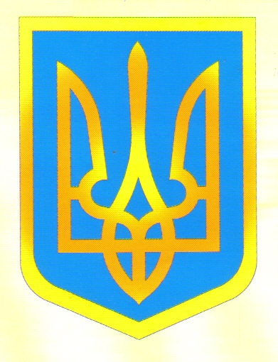
Урок № Тема:Зародження і розвиток дисидентського руху. Релігійна політика. Мета:
- Виховувати пошану до історичної боротьби за національну незалежність, демократичні свободи. познайомити учнів із методами боротьби дисидентів проти тоталітарного режиму на Україні, із формами переслідувань радянською владою інакодумців, людей, що викривали злочини СРСР і критикували політичний курс тоталітарного суспільства;
- з’ясувати, які проблеми піднімали українські дисиденти у своїй діяльності, яким чином поширювали інформацію про тоталітарну систему в СРСР, простежити розвиток дисидентства на Україні від часу виникнення до його апогею, з’ясувати, які заходи вживала влада, щоб “придушити” голос інакодумців;
- сприяти розвитку в учнів історичного мислення, пам’яті, формувати вміння правильно і послідовно висловлювати власну думку, вміння правильно робити підбір додаткової інформації і на цій основі робити висновки, закріплювати навички роботи з історичним документом, визначати закономірності історичного процесу;
- виховувати почуття патріотизму, осуд тоталітарної радянської антидемократичної політики, гордість за національну еліту радянських часів, повагу і вдячність українським дисидентам за мужність в часи розгулу радянського терору “говорити” правду про життя у радянському суспільстві.
Тип уроку: комбінований. Обладнання: підручник, таблиці, опорна схема уроку, схема “Дисидентський рух на Україні”. портретна галерея діячів українського дисидентського руху,презентація до теми, історичні документи та матеріали, виставка літератури з теми, фрагмент роботи позачергової сесії Верховної Ради УРСР 24 серпня 1991 р. Основні поняття: дисидент, тоталітарний режим, опозиція, самвидав, права людини,шістдесятники, репресії.
Хід уроку
І каждой фініш, це по суті старт. Ліна Костенко
І.Організаційний момент уроку. Учням заздалегідь дане завдання підготувати індивідуальні повідомлення у формі слайдів. Таким чином в кінці уроку учителем та учнями створюється електронна презентація до теми. Для оцінки роботи учнів створюється експертна група у складі трьох учнів на чолі з викладачем. Експерти – оцінювачі наприкінці уроку мають оцінити виступи кожного учасника, мотивуючи й аргументуючи свої оцінки. ІІ. Мотивація навчальної діяльності. Показ фрагменту роботи позачергової сесії верховної Ради УРСР 24 серпня 1991 р. Вступне слово вчителя. Сьогодні на уроці ми згадаємо про «тисячолітню традицію державотворення в Україні», згадаємо імена та події, які стали фундаментом для демократичного розвитку нашої держави. Я запрошую вас до розмови про тих, хто в часи радянської тоталітарної системи мужньо виборював право мати власну думку, відстоював право мати власну гідність, не боявся сказати правду про життя у радянській державі. На уроці ми будемо говорити про дисидентів. Епіграфом до нашого уроку нехай стануть слова українського дисидента, патріота України, який загинув у радянських таборах, однак не зрадив своїй совісті, слова В.Стуса, який ще в 1977 році писав: “Народе мій! До тебе я поверну, і в смерті обернуся до життя...” Осмислити і зрозуміти слова В.Стуса ми зможемо в кінці уроку, коли розглянемо тему. А в день перепоховання В.Стуса у 1989 році В.Забаштанний звертався до своїх сучасників:

“Україно, ну що ж ти за мати Чи я долю твою не осяг, Що ти здатна синів убивати, І підносить убитих на стяг?”
Тож хочу і я сьогодні звернутися до вас, дорослих і свідомих громадян незалежної і демократичної країни, із запитанням: Чому ж Україна на змогла захистити кращих синів своїх, еліту нації, чому дисиденти прагнучи віддати Україні свій талант, своє натхнення, свою працьовитість, часто платили за це зламаною долею, а інколи і своїм життям? Тож нехай ці слова стануть проблемою нашого уроку. Для того щоб дати відповідь на поставлене питання, давайте разом з вами згадаємо, що ми вивчали на попередніх уроках. ІІІ. Актуалізація опорних знань учнів. Метод «Інтелектуальний пінг – понг». Учні ставлять заздалегідь підготовлені питання один одному щодо вивченого раніше матеріалу. Оцінюється етика спілкування , лаконічність питання, точність відповіді. Визначаються кращі відповіді. Термінологічний тренінг. Учням роздаються картки, де записано різні поняття: «відлига», «десталінізація», «лібералізація», «опозиційний рух», «русифікація», «шістдесятники», «репресії». Учитель. Таким чином, розв’язавши ці задачі, ми спробуємо розкрити питання, пов’язані з новим періодом у національно – визвольній боротьбі українського народу. Проблемне питання. В якому випадку держава є демократичною, а коли тоталітарною? Учитель. Ми з вами маємо права і свободи, природні для громадянина демократичної держави, але вони не були даровані згори, за них боролося чимало людей. І боротьба ця була громадянським подвигом тих, хто мислив інакше, всупереч офіційній тоталітарній ідеології. Що стосується історіографії, вона невелика. В радянські часи дисидентів вважали ворогами народу, звинувачували у націоналізмі, їх імена були майже не відомі. В наш час ця проблема досліджується. Є різні історичні погляди. Але всі сходяться в одному – дисиденти піднімали життєво важливі теми в своїй діяльності, які в майбутньому стали пріоритетними у національно-визвольних рухів, які виникли у кінці 80-х років у СРСР. Метод “мікрофон”. Давайте пригадаємо, що ми вже знаємо про дисидентів? Які проблеми могли піднімати опозиційні сили у Радянському Союзі, які вади радянської влади могли ставити у центр уваги дисиденти. Під час обговорення учні заповнюють таблицю.

Слайд №1.
Теми, які піднімали дисиденти
Прагнули до
Напрямки дисидентства
Критика політики в СРСР
-правозахисний - релігійний - національний
- Забезпечення демократичного розвитку СРСР
- Вільного волевиявлення релігійних уподобань (на Україні відродження греко-католицької церкви)
- Відродження престижу української мови, культури, видання україномовних періодичних видань і т. д.
- Викриття тоталітарного режиму
- Критика атеїстичного виховання
- Засудження політики денаціоналізації, русифікації



Питання. Пригадайте, кого ви знаєте з українських та російських дисидентів? Чим українську дисидентство відрізняється від дисидентства в СРСР загалом? (Українські дисиденти - А.Горська, В.Симоненко, П.Григоренко, Л.Лук’яненко, В.Чорновіл, І.Драч, І.Дзюба, О.Тихий та інші. Російські дисиденти - О.Солженіцин, В.Висоцький, Є.Євтушенко, А.Сахаров та інші). Українське дисидентство вирізняється тим, що воно піднімало крім правозахисних питань та релігійних ще і національні, що хвилювали українську національну еліту. ІV. Вивчення нового матеріалу.

План уроку. 1. Причини виникнення дисидентського руху. а) само видання; б) громадські акції; в) листи-звернення і листи-протести; г) бойкоти, голодовки. 2. Методи боротьби дисидентів. 3.Форми переслідувань дисидентів. а) арешти і ув’язнення; б) влаштування у психлікарні; в) звільнення з роботи, виклик у органи КДБ. 4.Релігійна політика. 5. Історичне значення дисидентського руху. Запис теми, проблеми, плану у зошит. Учням дається завдання: протягом уроку самостійно заповнити таблицю у зошиті ”Дисидентський рух на Україні”. Учитель. Дисидент походить від лат. «незгодний». Дисидентський рух в Україні виник в середині 50-х років ХХ ст. як результат дії внутрішніх об’єктивних причин, підсилених дією внутрішніх та зовнішніх чинників. Щоб вивчити історичне явище, ми визначимо основні причини виникнення дисидентського руху. 1. Причини виникнення дисидентського руху.

Слайд №2 «Причини виникнення дисидентського руху». (Учень характеризує заздалегідь підготовлений слайд .)
Дисидентський рух – це опозиційний рух проти існуючого державного ладу, протистояння офіційній ідеології і політиці.
Збереження монополії партійно – радянської бюрократичної верхівки на владу.
Лібералізація внутрішньополітичного життя під час «відлиги».
Обмеження національного і культурно – духовного життя.

Причини виникнення дисидентського руху

Русифікація освіти.
Антикомуністичні виступи в країнах Східної Європи (Угорщина, Польща, Чехословаччина).
Активізація правозахисного руху внаслідок ухвалення Декларації прав людини.

Учитель. Хрущовська «відлига» подала надії, проте реформи Хрущова мали поверхневий характер, оскільки не йшлося про відмову від тоталітарних засад управління. Тим часом молодь, яка відчула смак свободи, вимагала подальших змін. Робота з історичним документом 2. Методи боротьби дисидентів. Учень характеризує заздалегідь підготовлений. Слайд № 3
Методи боротьби дисидентів
Самовидання: 1. 2. 3.
Звернення, листи-протести: 1. 2. 3.
Громадські акції 1. 2. 3.
Голодовки, бойкоти 1. 2. 3.

Реакція тоталітарного режиму на дисидентський рух

Робота в групах. Працюючи в 4 групах, учні повинні визначити, які методи боротьби з тоталітарною владою використовували дисиденти, наводячи конкретні факти діяльності дисидентів. Перша група – розглядає діяльність дисидентів, що займались самовиданням. Друга група – розглядає діяльність дисидентів, що проводили громадські акції. Третя група – розглядає діяльність дисидентів, що писали листи – звернення і листи – протести. Четверта група – розглядає діяльність дисидентів, що влаштовували бойкоти і голодовки. Метод «навчаючи – вчуся».Обговоривши в групах свої питання, відбувається обговорення у класі. 1 група «Самвидав» – слайд № 4
... Уперед, хто не хоче конати, Статись трупом гнилим, живучи! Сміле слово – то наші гармати Світлі вчинки – то наші мечі. Уперед до завзятого бою За громадські та власні права. Коли бути бажаєм собою, Коли серце ганьбу відчува! (П. Грабовський)
Не інакше як такі слова як у Павла Грабовського надихали у 60-і роки українську національну еліту виступити проти розгулу тоталітарної системи в СРСР, проти згортання демократичних паростків, що з’явились за правління М.С.Хрущова, проти зневаги до українського народу, його мови, культури. І українська інтелігенція заявила усьому світу про своє існування. Вона стала в опозицію до влади. Однією із форм діяльності дисидентів стало видання і розповсюдження книг, статей, періодичних видань, де засуджувалась політика радянської держави і її лідерів. Ці матеріали часто переписувались вручну, передавались із рук в руки. Їх називали “самвидав”.
… Уперед, хто не хоче конати, Статись трупом гнилим, живучи1 Сміле слово – то наші гармати, Світлі вчинки – то наші мечі. Уперед до завзятого бою За громадські та власні права. Коли бути бажаєм собою, Коли серце ганьбу відчува! П.Грабовський
Українська інтелігенція заявила усьому світу про своє існування. Вона стала в опозицію до влади. Однією із форм діяльності дисидентів стало видання і розповсюдження книг, статей, періодичних видань, де засуджувалась політика радянської держави і її лідерів. Ці власноруч переписані матеріали, передавалися із рук в руки і називалися «самвидав».

1 група «Самвидав» - слайд № 5
Перша така робота з’явилася у 1966 році і називалась “Правосуддя чи рецидиви терору?”. Її автором був молодий журналіст В.Чорновіл. Ось невеличкий витяг із цієї роботи: “... Минає вже два місяці з того часу, як у низці міст України... було проведено арешти та численні обшуки з вилученням літератури, листування тощо... доходять звістки, ніби арешти й обшуки тривають. Ми не знаємо досі ніяких офіційних роз’яснень чи повідомлень з цього приводу, контакти з заарештованими не дозволені навіть їхнім сім’ям... ми стурбовані тим, що всі ці події відіб’ються негативно на станові українського культурного життя, зокрема на настроях творчої молоді. Вважаємо, що в наш час, коли відновлені ленінські принципи соціалістичної демократії, ми вправі сподіватися на відкритий публічний розгляд цієї справи – як гарантії справедливості”. В. Чорноволом була написана також робота “Лихо з розуму”. З 1970 р. він редагував самовидавничий часопис у Львові “Український вісник”. До 1972 р. вийшло 6 його номерів. Відомим правозахисником, який писав самовидання, був В.Мороз. Відомі його есе “Мойсей”, “Серед снігів”, “Хроніка опору” і ін.

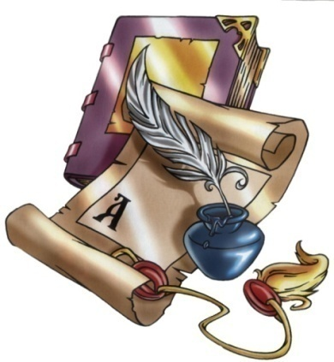
Робота з історичним документом

1 група «Самвидав» - слайд № 6
Помітним явищем у самовидавничій діяльності була робота І.Дзюби “Інтернаціоналізм чи русифікація”, що присвячена була протесту проти репресій 1965 р. І. Дзюба звертався до першого секретаря ЦК КПУ П.Шелеста:«Бо в атмосфері правди й справедливості безглузда і дика сама постановка такого питання, такої мети: спеціально відмовлятися, цілим народом відмовлятися від своєї мови... Кому і що це дає? ... Чи при цьому можливе буде створення тієї високолюдяної й високоморальної атмосфери, з якою тільки й пов’язується в наших поглядах комунізм». Можна вважати, що своєрідним центром самовидавничої діяльності був український дисидент І.Світличний. він був за переконаннями близький до шістдесятників. На його квартирі зберігались неопубліковані твори В.Стуса, В.Симоненка, І. Драча, статті І.Дзюби, В.Чорновола, Є.Сверстюка. він сам писав полемічно-критичні статті на мовознавчі теми. Багато збереглось неопублікованих творів В.Симоненка, які переписувались вручну. Бо хіба могла цензура пропустити слова: “Народ мій є! Народ мій завжди буде! Ніхто не перехрестить мій народ! Пощезнуть всі перевертні, й приблуди, І орди завойовників - заброд”. У 1965 р. у Мюнхені вийшли поезії В.Симоненка у журналі “Сучасність”. “Ця поезія мала ефект бомби” – згадує Осип Зінкевич. Отже, однією із найпоширеніших форм діяльності дисидентів стали самовидання. Це форма діяльності була найбільш масовою, а тому влада вважала таку діяльність найбільш небезпечною.

2 група «Громадські акції» - слайд № 7
Щоб привернути увагу широких верств населення України, дисиденти намагались проводити громадські акції. Наприклад: 22 травня, в день перепоховання Т.Г.Шевченка в пам’ять про цю подію біля пам’ятника Кобзарю кожного року збирались шанувальники творчості поета. Читали його вірші, виконували музичні твори на бандурі. У 1967 р. під час проведення цієї акції учасників її було розігнано, а чотирьох із них – заарештовано. На ці дії українські дисиденти І.Світличний і М.Плахотнюк виступили із протестом проти таких дій влади. Українські дисиденти виступали із підтримкою лідерів “Празької весни” 1968 р. у Чехословаччині. Налагоджували зв’язки із російськими дисидентами. Помітною була подія, що сталась у 1965 р. у Київському кінотеатрі “Україна” під час прем’єри фільму С.Параджанова “Тіні забутих предків”. Група дисидентів, які були тут присутні, написала лист-протест проти репресій, що відбулись влітку 1965 р. Під листом стояло 140 підписів. Маловідомою подією в історії є акт самопожертви Олекси Гірника, який у ніч на 21 січня 1978 р. на знак протесту проти дій радянського режиму спалив себе на Чернечій горі у Каневі. Він залишив по собі листівки. Суть їх зводилася до того, що УРСР не могла називатися державою, оскільки була колонією Росії, говорилось про масову русифікацію та викачування матеріальних ресурсів з України. Отже, важливим чинником в діяльності дисидентів були громадянські акції, що привертали увагу значної кількості людей.

3 група «Листи – звернення та листи – протести» - слайд № 8
Велике значення в діяльності дисидентів мало місце написання до представників державної влади в Україні чи СРСР. Людей, які писали ці листи, або підписували називали “підписантами”. Автори цих листів як правило обурювались діями органів влади по відношенню до якогось явища чи конкретної людини. Найбільш активними опозиціонерами, які писали листи, були такі як: В.Стус, С.Параджанов, І.Світличний, Є.Сверстюк, А.Горська, Л.Лук’яненко та ін. Вже згадували про лист-протест, написаний на презентації фільму “Тіні забутих предків” у 1965 р.У 1968 р. з Дніпропетровська на ім’я першого секретаря ЦК КПУ надійшов колективний лист, де звучав протест проти шельмування О.Гончара за його твір “Собор”. У 1984 р. Л.Лук’яненко виступив із протестом проти нелюдських умов, у яких перебуває український дисидент Ю.Литвин. Йшли листи із-за кордону. У квітні 1982 р. 7 сенаторів і 96 конгресменів США направили лист до Л.Брежнєва із закликом звільнити І.Світличного.

3 група «Листи – звернення та листи – протести» - слайд № 9
Крім колективних листів, розгорнула у 1976 р. свою діяльність і створена УГС. Мета її утворення викладена була у ст.19 Загальної Декларації Прав Людини. Кожна людина має право на свободу переконань і на вільне їх виявлення, це право включає свободу безборонно дотримуватись своїх переконань, а також свободу шукати, отримувати і поширювати інформацію та ідеї будь-якими засобами і незалежно від державних кордонів. Погляди більшості членів УГС передає уривок зі спогадів Данила Шумука: “Лише демократія здатна урятувати людство... Там, де немає легальної опозиції, що користується рівними правами в парламенті й серед народу, немає демократії...” У 1980 році у одній із заяв УГС говорилось : «Ми розуміємо, що значить жити під колоніальним гнітом, і тому заявляємо, що народові, який живе у нашій країні, буде забезпечено найширші політичні, економічні і соціальні права». Таким чином, можна вважати, що дуже дієвим чинником впливу на владу були звернення та листи-протести, а також створення правозахисної організації – УГС.




4 група «Бойкоти і голодування» - слайд № 10
Перебуваючи у нелюдських умовах утримування, дисиденти, доведені до відчаю, вдавались до радикальних методів протесту проти існуючої дійсності. Сама система часто штовхала політичних “злочинців” до бойкотів, акцій мовчання, голодовок. Левко Лук’яненко згадує релігійний бойкот 6 січня 1973 р. у в’язниці села Капучино Пермської області. Після кількох голодовок (найбільша тривала 52 дні) 6 травня 1981 р. помер Олекса Тихий. Про ці події згадує Левко Лук’яненко у своїй роботі “Не дам загинуть Україні”. 5 вересня 1984 р. помер Юрій Литвин. 4 вересня 1985 р. у карцерній камері №3 під час сухої голодовки помер В. Стус. Вони виступали проти нестерпних умов, в яких тримали ув’язнених політв’язнів. Але і перебуваючи у таборах, дисиденти не полишали свого заняття. Перебуваючи в Чернігові в 1978 р. Левко Лук’яненко писав: «Багато приїжджало в Чернігів до мене тих людей, які любили Україну і хотіли їй волі. Я надихав їх і хотів штовхнути на боротьбу. Вони втішалися моїм натхненням, мов еліксиром і в них блищали очі яскравим блиском. Бачачи людину, готову до боротьби, вони заспокоювались: слава Богу! Доки є такі люди, Україна не помре!» Багато ще можна говорити про фізичні тортури, яким піддавались українські дисиденти, але суть зводиться до одного – українські патріоти, вдаючись до радикальних методів боротьби із радянським режимом, відстоювали право на власну думку і власну гідність.

Учитель. Таким чином, серед найпоширеніших форм діяльності дисидентів, де вони активно виступали проти вражаючої несправедливості у радянській державі були: видання і розповсюдження друкованої літератури, листи-звернення і листи-протести, влаштування громадських акцій, оголошення бойкотів і голодовок.
3.Форми переслідувань дисидентів. Слайд № 11
Форми переслідування дисидентів
Влаштування у психлікарні 1. 2. 3.
Арешти і ув’язнення 1. 2. 3.
Звільнення з роботи, виклик в органи КДБ.

Робота в групах. Працюючи в 4 групах, учні повинні визначити, які існували форми переслідування дисидентів. Перша група – розглядає арешти і ув’язнення дисидентів. Друга група – розглядає влаштування у психлікарні. Третя група – розглядає звільнення з роботи, виклик в органи КДБ. Четверта група – релігійна політика. Метод «навчаючи – вчуся».Обговоривши в групах свої питання, відбувається обговорення у класі. 1 група «Арешти» - слайд №12

Найбільш дієвим, на думку представників радянської влади засобом приборкати дисидентський рух був арешт, а потім – ув’язнення у таборах Сибіру на кілька років. До багатьох дисидентів цю форму покарання застосовували кілька раз. Серед таких були: В.Стус, В.Чорновіл, Л.Лук’яненко, С.Параджанов та інші. Що собою являло це покарання? Дух епохи дуже яскраво і переконливо описав у книзі “Архіпелаг Гулаг” О.Солженіцин:“Это – резкий ночной звонок или грубый стук в дверь. Это – бравый вход невытираемых сапог бодрствующих оперативников. Это – за спинами их напуганный прибитый понятой… Традиционный арест – это ещё сборы дрожащими руками для уводимого: смены белья, куска мыла, какой-то еды, и никто не знает, что надо, что можно, и как лучше одеть, а оперативники торопят и обрывают: «Ничего не надо. Там накормят. Там тепло». Традиционный арест – это ещё потом, после увода взятого бедняги, многочасовое хозяйничанье в квартире чужой подавляющей силы. Это – взламывание, вспарывание, сброс и срыв со стен, выброс на пол из шкафов и столов, рассыпание, разрывание, хруст под сапогами. И ничего святого нет во время обыска».

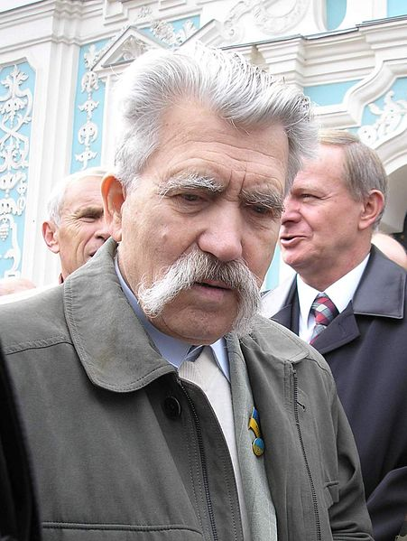
1 група «Арешти» - слайд № 13
Переслідувань зазнав і Л.Лук’яненко. Перший арешт – у 1961 р., вирок – 15 років ув’язнення. Вдруге 1977 р. Трагічна доля склалась і у О.Тихого. Перший арешт за “антирадянську агітацію” у 1957 р., ув’язнення на 7 років. Вдруге вирок винесли у 1977 р. – 10 років таборів суворого режиму і 5 років заслання. З 1981 р. О.Тихий тяжко хворів (переніс кілька голодовок), 6 травня 1981 р. помер. 19 листопада 1989 р. прах О.Тихого, В.Стуса та Ю.Литвина було перепоховано на Байковому цвинтарі у Києві. Про цю подію згадує Л.Лук’яненко: “Кияни стоять на тротуарах і питають: “Що? Кого везуть, кого ховаєте?” Їм пояснили: “Лицарів, що згинули за волю України ось теперечки у роках 80-х”. Вони здіймали шапки і приєднувалися до сумного ходу. На площі та прилеглих вулицях було вже тисяч 100. Із гучномовців линула сумна жалобна музика, а серця людей наповнювалися гнівом: “За що ви, кати України, замордували цих людей, ви – нелюди?!”


“Куди не піткнешся – панують кайдани, То де вже спокою нам ждать? Як щирий народу свого громадянин За край ми повинні гадать”
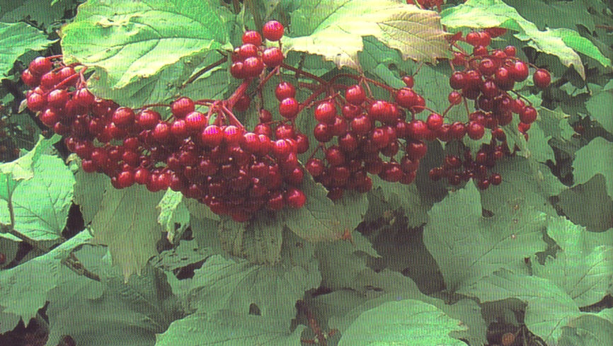

1 група «Арешти» - слайд № 14
В.Стуса вперше заарештували у 1972р., вирок – 5 років таборів і 3 роки заслання. Вдруге – у 1980р. за приналежність до УГС, вирок – 10 років таборів і 5 років заслання. В цей час дисидент зазнав провокацій, цькування, стеження, жорстоких покарань, тяжкої праці. Поет писав: Так і помер В.Стус у тюремному карцері 4 вересня 1985 р. За свою діяльність піддався арешту І.Світличний у серпні 1965 р. після повернення з в’язниці працювати за фахом уже не зміг. За захист прав православних віруючих України у 1972 р. був засуджений В.О.Романюк. Вирок – 7 років позбавлення волі і 3 роки заслання. У листопаді 1974 р. за “наклепні вигадки, що ганьблять радянську державу і суспільний лад”, був заарештований український правозахисник Ю.Т.Литвин. Після звільнення у 1977 р. він продовжив свою діяльність і у 1979 р. завершив статтю “Правозахисний рух в Україні. Його засади і перспективи”. І знову арешт і ув’язнення на 10 років і 5 років заслання. До речі, Ю.Литвин перебував у таборах суворого режиму с.Капучино, Половинка і Всесв’ятське Пермської області, де перебувало більшість українських правозахисників. 24 серпня 1984 р. його знайшли у камері із розрізаним животом, а 5 вересня він помер. В.Чорновіл вперше заарештований у 1967 р. Вирок – 3 роки позбавлення волі за “наклепницьку діяльність на радянський суспільний лад”. У січні 1972 р. – другий арешт. Суд, вирок – за “антирадянську агітацію і пропаганду” 6 років ув’язнення і 3 роки заслання. У 1980 р. – третій арешт.

2 група «Ув’язнення у психлікарнях» - слайд № 15
Часто тоталітарна система вживала нелюдські методи для приборкання дисидентського голосу. Група українських дисидентів стала “пацієнтами” психлікарень. Найвідомішою серед таких лікарень була Дніпропетровська. Саме в цій лікарні “лікувався” український правозахисник П.Г.Григоренко. У 1961 р. він, викладач Військової академії ім. Фрунзе (Москва), виступив з критикою сталінізму та політики М.Хрущова. За це у 1964 р. був позбавлений звання і нагород. Протягом 1964 – 1965 рр., а також у 1969 – 1974 рр. перебував на психлікуванні. Але після не припинив правозахисну діяльність. Психіатричному впливу піддались ще ряд дисидентів таких як: І.Тереля, Л.Плющ, М.Плахотнюк, В.Рубан, М.Ковтуненко та інші.

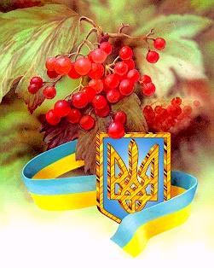
Робота з історичними документами та матеріалами

3 група «Звільнення з роботи, виклики в органи КДБ» - слайд № 16
Дуже поширеною формою боротьби з дисидентами було обмеження можливостей спілкування і поширення інформації між однодумцями. Звичним явищем для дисидентів стало звільнення з роботи, заборона писати, друкувати, знімати фільми і т.д. Постійними супутниками опозиціонерів стали стеження, цькування, виклики в органи КДБ і попередження про антирадянську агітацію. Так за підтримки завзятих “охоронців порядку” не доживши до свого 29-річчя пішов із життя талановитий український поет В.Симоненко. Для С.Параджанова арешти і ув’язнення не настільки глибоко поранили душу як заборона знімати фільми. “Відлучення” С.Параджанова від екрану тривало 15 років. “Мене вбили, заборонивши знімати” – нарікав режисер близьким. До світових шедеврів Параджанова таких як “Тіні забутих предків” (дістав 39 міжнародних нагород, 24 гран-прі у 21 країні) могли приєднатися й інші твори. Однак влада СРСР вирішила інакше. І геніальний режисер відсидів за свої переконання 2 строки ув’язнення. Ідеологічним “обробкам” піддавались українські поети Д.Павличко, який змушений був виїхати за кордон, І.Драч, що демонстрував у своїх творах героїчне минуле України, І.Дзюба зі своїми критичними статтями до лідерів радянської держави.

4.Релігійна політика. Учитель. Упродовж 1950-1960-х років політика влади щодо релігії та церкви зазнала певної еволюції. 1954-1958 рр. – лібералізація, послаблення тиску на церкву4 1958-1962 рр. – масштабна кампанія наступу на церкву. Процес десталінізації радянського суспільства зумовив деякі послаблення тиску на релігійні організації. Початок цьому поклала постанова ЦК КПРС «Про помилки у проведенні науково – атеїстичної пропаганди серед населення». У постанові зазначалося: « … нерозумно і шкідливо ставити тих чи інших радянських громадян під політичний сумнів через їх релігійні переконання». Наголошувалося на недопустимості «будь-яких образ віруючих і церковнослужителів, а також адміністративного втручання в діяльність церкви». 4 група - слайд № 17
За 1955 – 1956 рр. збільшилась кількість православних церков і молитовень, у 1955-1957 рр. відчутно зросла чисельність православного духовенства.Збільшився набір до релігійних навчальних закладів. Зросли пожертви громадян на храми. Посилено проводилися ремонтні роботи, зросла кількість обслуги храмів.
З 1955 р. почалось повернення із заслання священиків Греко-католицької церкви. Було звільнено 286 із 344 репресованих. Також був звільнений митрополит Й.Сліпий.
Процес повернення призвів до активізації віруючих, які сподівалися на відновлення УГКЦ. Проте у 1957 р. відбулись повторні арешти декількох єпископів, посилилися адміністративні переслідування Й.Сліпого. На кінець 1957 р. будь – які спроби відродити УГКЦ були придушені.
Боротьба проти відновлення УГКЦ стала початком нового наступу на церкву. Партія обрала курс на побудову комунізму й форсоване подолання релігійності. З 1959 р. розпочалась кампанія закриття церков і монастирів. Таким чином, після короткого періоду лібералізації церковного життя відбувся черговий погром церков.

5. Історичне значення дисидентського руху. Учитель. Підводячи підсумок, зауважимо, що радянський уряд проводив активну роботу по виявленню і усуненню українських дисидентів. Були люди, які не витримували і зрікалися своїх поглядів (І.Дзюба, О.Бердник). Але чи вправі ми засуджувати цих людей? У 1977 р. М.Руденко писав:

“Так просто все: напишеш каяття – І роздобудеш право на життя Лиш десяток слів чи, може, фраз І все вчорашнє вернеться не раз Лише десяток вилучених слів, Які ти у потьмаренні наплів – І вже тебе нема, А є пітьма, є у людину схована тюрма.
Робота у двох групах. Методом “диспуту” учні повинні аргументувати свою думку на поставлене перед ними запитання. О.Субтельний у своїй праці “Історія України” стверджував, що дисидентський рух зазнав поразки. Чи погоджуєтеся ви із цим твердженням? 1-2 група відшукує аргументи на підтвердження думки О.Субтельного 3-4 група відшукує аргументи на заперечення думки О.Субтельного
Аргументи Слайд № 18
Група «За»
Група «Проти»
Програма діяльності дисидентів
Виступали за демократичні перетворення в СРСР (наприклад, програма УГС)
Чіткої програми не мали, займались виключно критикою

Рух був немасовий, брала участь лише інтелігенція
Масовість руху
Широкі верстви населення знаходились під ідеологічним тиском радянської тоталітарної влади

Результат діяльності непомітний, бо у 1960-70 рр. політичний режим і суспільний лад в СРСР не змінився
Результати діяльності дисидентів
Дисиденти змогли представити світові Україну, як окрему країну, а не частину СРСР. Ідеї дисидентства відродились у кінці 80-х рр., коли в СРСР настав час глибоких суспільних і політичних реформ

Отже, дисидентський рух, що виник в Україні у кінці 50-х рр. досяг свого апогею у 1970 – на початку 80-рр. Заглушити голос українського дисидентства державна влада так і не змогла. Українські правозахисники і патріоти вірили, що їх життя і діяльність в історії буде згадана. В.Стус писав:
“Ярій, душе! Ярій, а не ридай. У білій стужі серце України. А ти шукай – червону тінь калини На чорних водах – тінь її шукай. Бо – горстка нас. Малесенька щопта. Лише для молитов і сподівань. Застерігає доля нас зарання, що калинова кров – така густа, така крута, як кров у наших жилах. У білій стужі білих голосінь Це гроно болю, що паде в глибінь, На нас своїм безсмертям окошилось”
ІV. Узагальнення і систематизація. Учні дають відповідь на проблемне питання уроку. В часи радянської влади Україна була колонією. Через це вона не могла виступити на захист своїх патріотів. Нею управляли пристосуванці і поплічники радянських тиранів. Але в наш час ми можемо достойно оцінити ту жертву, яку принесли вірні сини України задля незалежності своєї вітчизни. І вже в наш час ще залишається група дисидентів, яка і зараз грає помітну роль у житті нашої держави: І.Драч, С.Хмара, Л.Лук’яненко та інші. V Оцінювання навчальних досягнень учнів. VI Домашнє завдання. 1.Опрацювати відповідний § підручника;2. Написати творчу роботу на тему “Чому у суспільстві виникає опозиція?”
